Giới thiệu sách: MÙA ĐI QUA PHỐ
Không chỉ có xuân, hạ, thu, đông, Hà Nội có nhiều mùa hơn thế. Chỉ cần ngồi trên phố, người ta sẽ thấy những “gánh” chở mùa đi qua, thân thương, trìu mến, khiến lòng người miên man nhớ về những kỷ niệm cũ, hay hân hoan đón những chuyển động mới. Tất cả chất chứa trong cuốn sách “Mùa đi qua phố”.
“Mùa đi qua phố” do Báo Hànộimới phối hợp với Nhà Xuất bản Tổng hợp thành phố Hồ Chí Minh ra mắt, nhân kỷ niệm 68 năm Ngày Giải phóng Thủ đô (10/10/1954 - 10/10/2022) và mừng 65 năm Ngày Báo Hànộimới xuất bản số hằng ngày đầu tiên (24/10/1957 - 24/10/2022). Cuốn sách tuyển chọn 65 bài đăng trên chuyên mục “Hà Nội tạp văn” của ấn phẩm Hànộimới Cuối tuần giai đoạn 2019-2022. Đây là cuốn tạp văn thứ 6 được Báo Hànộimới xuất bản từ chuyên mục này.
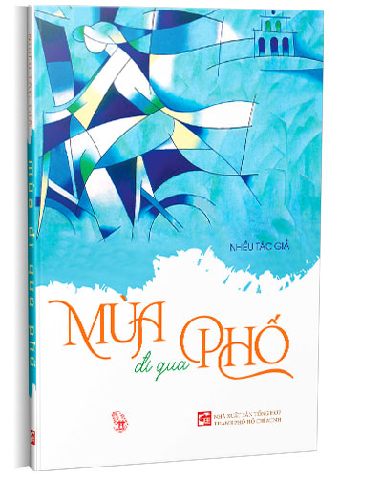
Trong hơn ba thập niên qua, “Hà Nội tạp văn” luôn nhận được sự quan tâm đặc biệt của bạn đọc cả nước, thu hút hàng nghìn tác giả tham gia cộng tác, viết bài. Đó là những nhà văn, nhà thơ, nhà báo, nhà nghiên cứu trong các lĩnh vực, những cây bút chuyên nghiệp và không chuyên đến từ mọi miền đất nước. Từ thuở ban đầu với những tác giả: Tô Hoài, Băng Sơn, Nguyễn Phan Hách, Nguyễn Vinh Phúc…, lứa kế cận là: Phạm Khải, Nghiêm Nhan, Hoài Hương, Bùi Kim Anh…, đến đội ngũ tác giả trẻ hiện nay như: Nguyễn Văn Học, Nguyệt Chu, Bùi Việt Phương, Nguyễn Minh Hoa… Nhiều cây bút tham gia viết “Hà Nội tạp văn” từ thuở chập chững vào nghề nay đã trưởng thành, khẳng định tên tuổi trong làng văn, làng báo.
65 bài viết trong “Mùa đi qua phố” đưa độc giả chầm chậm bước vào những cảm xúc tinh tế, lãng mạn về một Hà Nội cổ xưa và hiện đại, giàu chất thơ mà cũng rất gần gũi, thân quen. Những bài viết như: “Làm sao để yêu Hà Nội” (Đỗ Bích Thúy), “Môi thắm” (Hạnh Nhi), “Những khu nhà cũ” (Ngọc Châm)… là những câu chuyện đầy hoài niệm thân thương của những người ở Hà Nội, hoặc những người từng ở đây và luôn lưu giữ những kỷ niệm đẹp về Hà Nội.
Tạo nên cảnh sắc, hương thơm điểm tô cho phố phường Hà Nội là các loài hoa mà mỗi loài đều mang dấu hiệu của một tiết trời khác nhau. Điều đó được thể hiện trong các bài viết: “Tặng hoa người trồng hoa” (Phú Xuyên), “Tinh khôi hoa sưa” (Nguyễn Quang Dũng), “Loa kèn gọi về bình yên” (Tùng Thanh), “Tiễn xuân hoa sấu gọi hạ về” (Diệu Hà), “Mùa rụng lá - mùa tái sinh” (Lê Si Na), “Sắc tím bằng lăng” (Hậu Lộc)…
Hà Nội còn đặc biệt ở chỗ, những ngày “dịch bệnh vẫn dai dẳng”, nhưng “trên rất nhiều nẻo về mùa thu, hoa sữa vẫn nồng nàn. Cách ly phố, nhà, cung đường bởi rất nhiều chốt chặn nhưng mùi hương vẫn cứ lan xa. Khẩu trang, kính chắn không chặn được hương thơm nồng đậm”, và “bao nhiêu lo lắng, chờ đợi nén lại phía sau những ô cửa, những cánh cửa khép hờ vẫn để ngỏ mong ngóng, sẵn sàng đón nhận những tin lành”, như thể “Phố giờ đang ngơi nghỉ. Để đợi một ngày phố sẽ hồi sinh!”… Những câu chuyện đó có trong các bài viết “Phố vẽ khuôn mặt người” (Nguyễn Quang Hưng), “Đợi ngày phố hồi sinh” (Yên Thi)…
“Mùa đi qua phố” là món quà tinh thần quý giá dành cho các bạn trường Tứ Hiệp.

